TRABAJO INTEGRADO CIENCIAS SOCIALES – CIENCIAS NATURALES
“RESEÑA DE LAS PESTES EN NUESTRO PAIS”

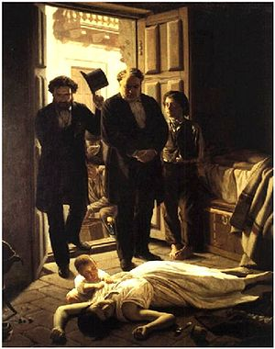

Criterios de evaluación:
- Lectura comprensiva de los textos solicitados
- Información adecuada y precisa
- Producción coherente, cohesiva y correcta
- Vocabulario específico de las asignaturas
- Presentación en tiempo y forma, impreso, individual
Actividades:
1- Describí la situación sanitaria de la Argentina a fines del siglo XIX
2- ¿Quiénes fueron los llamados "higienistas"? ¿Cuáles eran sus propuestas?. Mencioná algunos de sus representantes.
3. Para cada una de las siguientes enfermedades: fiebre tifoidea, cólera, fiebre amarilla, difteria, gripe, tuberculosis y viruela, confecciona una ficha que contenga:
NOMBRE DE LA ENFERMEDAD
NOMBRE DE LA NOXA/IMAGEN DE LA NOXA
FORMA DE CONTAGIO DE LA ENFERMEDAD
SINTOMAS CARACTERISTICOS DE LA ENFERMEDAD
NOMBRE DE LA VACUNA (SI EXISTE), SU COMPOSICION Y CUANDO SE COLOCA
Bibliografía:
- Historia para pensar. La Argentina a lo largo del siglo XIX. Editorial Kapelusz.
- Búsqueda en internet.

FECHA DE ENTREGA: LUNES 12/11/12

1) Situación sanitaria de la Argentina a fines del siglo XIX
A fines del siglo XIX la situación sanitaria de la argentina era muy grabe. La mayoría de la población residía de viviendas precarias y se registraba una alta taza de mortalidad. La inmigración masiva agravo esta condición, por lo cual el Estado nacional, los gobiernos provinciales y municipales comenzaron a buscar soluciones.
Durante la década de 1870 y 1880 predominaban las enfermedades infectocontagiosas (como la fiebre amarilla, o el cólera) y las gastrointestinales que afectaban todas las clases sociales.
Eran muy frecuentes las epidemias de enfermedades contagiosas, frente a las cuales se disponían de pocos recursos sanitarios.
La mayoría de la población no acudía a los médicos ya que les parecían muy caros o también porque estaban muy alejados de los sitios de atención, por eso era mas frecuente que las personas acudan a curanderos o también a boticarios o farmacéuticos los cuales recetaban remedios caseros

2) Los higienistas
Los higienistas eran un grupo de médicos que vieron a la salud como una cuestión publica. Estos profesionales advertían que era necesario cambiar las conductas de salubridad interna, y que para ello era imprescindible que el estado actuara creando servicios de agua corriente, redes cloacales, la pavimentación de las calles y construir hospitales.
También querían que las personas tomen conciencia y adoptaran hábitos de higiene personal, de sus viviendas y también de los lugares públicos.
Los higienistas eran partidarios del aislamiento de los enfermos contagiosos y de la vigilancia permanente sobre las conductas sanitarias de la población.
Los representantes destacados le este grupo eran Eduardo Wilde, Emilio Coni, Guillermo Rawson, Jose Maria Ramos Mejia y la primera medica argentina Cecilia Grierson.

3)
Fiebre Tifoidea

Nombre de la noxa: Salmonella typhi o Salmonella paratyphi
Contagio: La forma en que se transmite esta enfermedad es de persona a persona vía fecal-oral, en ambientes poco higiénicos donde las aguas fecales pueden entrar en contacto con la comida y bebida, o debido a una mala higiene personal al estar en contacto o manipular alimentos.
Síntomas caracteristicos: La fiebre tifoidea esta caracterizada por causar fiebre alta y constante, también causa gastroenteritis, diarrea y sudoración profusa. En algunos casos pero poco habituales, pueden aparecer sarpullido en de manchas aplanadas de color rosáceo.
Vacuna: Ralph Walter Graystone Wyckoff desarrolló una vacuna que es elaborada con células muertas, aun es usada en los países en que las nuevas preparaciones aún no están disponibles, pero su uso no es recomendado ya que tiene una alta tasa de efectos secundarios. Actualmente hay dos vacunas recomendadas por La OMS: la vacuna viva oral (Ty21a) y la vacuna inyectable (Vi capsular polysaccharide ViCPS).
Ambas protegen en el 50 a 80% de los casos y son recomendadas a los viajeros que se desplazan a los lugares donde la fiebre tifoidea es endémica como por ejemplo zonas tropicales. Estas vacunas tienen una eficacia de 3 años aproximadamente.
IMAGEN DE LA NOXA:
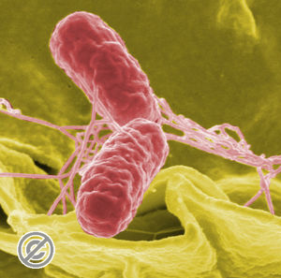

Cólera

Nombre de la noxa: Vibrio cholerae
Contagio: El cólera se transmite por contaminación del agua y alimentos, raramente se puede contagiar por contacto con personas infectadas o enfermas a menos que no se cuente con una buena higiene personal.
Síntomas caracteristicos: Los primeros síntomas de la enfermedad se presentan 2 a 5 días después de la infección, esta enfermedad ocasiona vómito, evacuaciones líquidas muy abundantes con restos de mucosa intestinal y dolor abdominal. La pérdida de agua por día puede alcanzar cantidades como 15 a 24 litros, lo que ocasiona una deshidratación tan severa que puede matar al enfermo.
Vacuna: Actualmente se utiliza una vacuna llamada CVD 103-HgR, dicha vacuna esta compuesta por bacterias vivas atenuadas, esta elaborada gracias a ingeniería genética.se recomienda vacunarse en el caso de viajar a lugares donde es mas común la enfermedad.
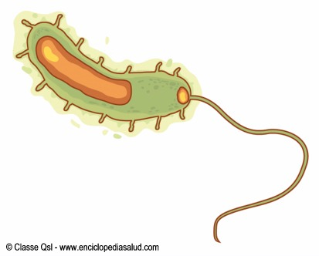
Imagen de la noxa:

Fiebre amarilla

Nombre de la noxa: Virus de la Fiebre amarilla de la familia de los Flaviviridae.
Contagio: La infección en el hombre se produce por la picadura de un mosquito que habita en la zona selvática dando lugar a la forma de la enfermedad conocida como Fiebre amarilla selvática.
Otra forma de contagio es la Fiebre amarilla urbana, que se trasmite de persona a persona que se encuentran en áreas urbanas, luego que el enfermo es picado por el mosquito y como portador del virus, pica luego a una persona sana. En general el mosquito pertenece a la familia Aedes aegypti.
Síntomas caracteristicos: Los síntomas iniciales pueden ser similares a los de una gripe e incluir fiebre, dolor de cabeza, vómito y dolores musculares. A medida que la enfermedad va progresando, sangran las encías y la orina contiene sangre. El paciente también puede sufrir una coloración amarillenta en la piel
Vacuna: La vacuna contra la fiebre amarilla está elaborada con virus vivos que se atenúan en el laboratorio para que no produzcan enfermedad. Su eficacia es muy alta, mayor al 90% después de una dosis. Esta vacuna se aplica unas ves y se refuerza cada 10 años.
Imagen de la noxa:

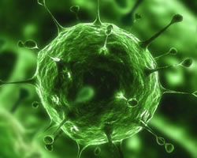

Difteria

Nombre de la noxa: Corynebacterium diphtheriae
Contagio: Se transmite a otras personas por medio del contacto directo por estornudos, o también por cualquier otra secreción de la persona infectada, como por ejemplo de la garganta, piel, ojos, etc.
Síntomas caracteristicos: Los síntomas principales son el dolor de garganta, aumento leve de la temperatura corporal y ganglios linfáticos inflamados en el cuello. También, se puede formar una membrana de color grisáceo o negro en la garganta. Las lesiones de la piel pueden ser dolorosas, de aspecto hinchado y enrojecido.
Vacuna: La vacuna de la difteria se combina con el del tétanos y la de la tos ferina en una sola vacuna triple conocida como DTP.Esta vacuna debe administrarse a los 2, 4, 6, y 18 meses de edad, y a los 4 y 6 años de edad. Todos deben recibir la vacuna TD cada 10 años para mantener la inmunidad. Las vacunas contra la difteria y el tétanos están constituidas por las mismas toxinas que se producen en estas enfermedades, pero purificadas y desprovistas de su toxicidad, de forma que, una vez inyectadas, no pueden producir la enfermedad, pero mantienen su capacidad de estimular en el organismo la producción de anticuerpos.
Imagen de la noxa:

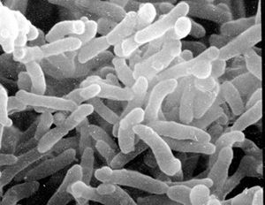

Gripe

Nombre de la noxa: Virus de ARN de la familia de los Orthomyxoviridae.
Contagio: La gripe se transmite desde individuos infectados a través de gotas cargadas de virus, procedentes de secreción nasal, bronquial o saliva que contenga alguna de ellas, que son emitidas con la tos o los estornudos o sólo al hablar. Ya mucho más raramente, a través de las heces de pájaros infectados. También es transmisible por la sangre y por las superficies u objetos contaminados con el virus.
Síntomas caracteristicos: Los síntomas generales son dolor de garganta, debilidad, dolores musculares, dolor estomacal, articulares y de cabeza, con tos seca y sin mucosidad, malestar general y fiebre alta. En algunos casos más graves puede complicarse con pulmonía.
Vacuna: existen dos tipos de vacunas contra la gripe una es inyectable, que esta compuesta por virus muertos y que se aplica vía nasal y esta compuesta por el virus vivo pero debilitado. Esta vacuna debe aplicarse cada año, antes de la temporada de gripe.
Imagen de la noxa:

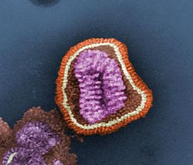

Tuberculosis

Nombre de la noxa: Mycobacterium tuberculosis o bacilo de Koch, perteneciente al complejo Mycobacterium tuberculosis. También otras micobacterias, como Mycobacterium bovis, Mycobacterium africanum, Mycobacterium canetti y Mycobacterium microti
Contagio: Esta enfermedad se contagia por vía aérea, cuando las personas infectadas tosen, estornudan o escupen y una persona sana inhala las gotas infectadas.
Síntomas caracteristicos: Los síntomas clásicos de la tuberculosis son una tos crónica, esputo sanguinolento, fiebre, sudores nocturnos y pérdida de peso.
Vacuna: La vacuna contra la tuberculosis llamada BCG, se fabrica con bacilos vivos atenuados de una cepa de Mycobacterium bovis. Esta vacuna se coloca a los bebes recién nacidos, una única dosis
Imagen de la noxa:

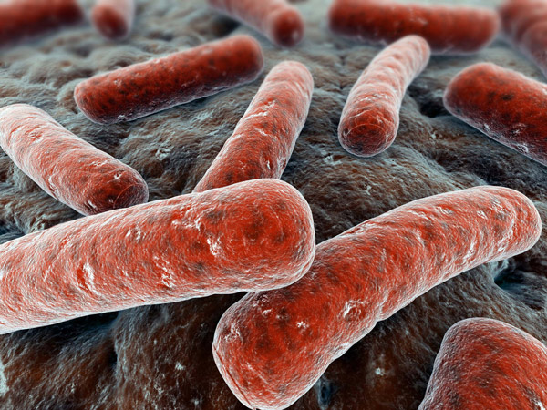

Viruela

Nombre de la noxa: Variola virus
Contagio: Esta enfermedad se transmite por medio del contacto directo con fluidos corporales infectados o con objetos contaminados, como sábanas, fundas o ropa. Rara vez el virus de la viruela se propaga por el aire en sitios cerrados como edificios, autobuses y trenes.
Síntomas caracteristicos: Dolor de espalda, delirio, diarrea, sangrado excesivo, fatiga, fiebre alta, malestar general, erupciones cutáneas rosadas y levantadas que se transforman en úlceras que luego forman costras, dolor de cabeza fuerte, vómitos.
Vacuna: La vacuna contra la viruela se fabrica a partir de un virus vivo que es muy parecido al virus de la viruela llamado vaccinia.
Imagen de la noxa:

